Assunto: Indico ao Exmo. Sr. Prefeito Municipal Dr. Paulo de Oliveira e Silva, por meio da Secretaria competente, limpeza do terreno e da calçada situado a Rua Eliza Manzur Pierobon frente ao número 60, Jardim Santa Cruz.

DESPACHO:

SALA DAS SESSÕES,

PRESIDENTE DA MESA

INDICAÇÃO Nº 370 DE 2021

SENHORA PRESIDENTE,
SENHORES VEREADORES,

Indico ao Exmo. Sr. Prefeito Municipal Dr. Paulo de Oliveira e Silva, por meio da Secretaria competente, limpeza do terreno e da calçada situado a Rua Eliza Manzur Pierobon frente ao número 60, Jardim Santa Cruz.

A medida é oriunda de denúncia dos munícipes os quais pugnam pela limpeza e capinagem, do terreno e desobstrução da calçada que está tomada pelo mato e lixo, observado que a ausência de atenção no local gera bichos peçonhentos, como mostra a foto abaixo:

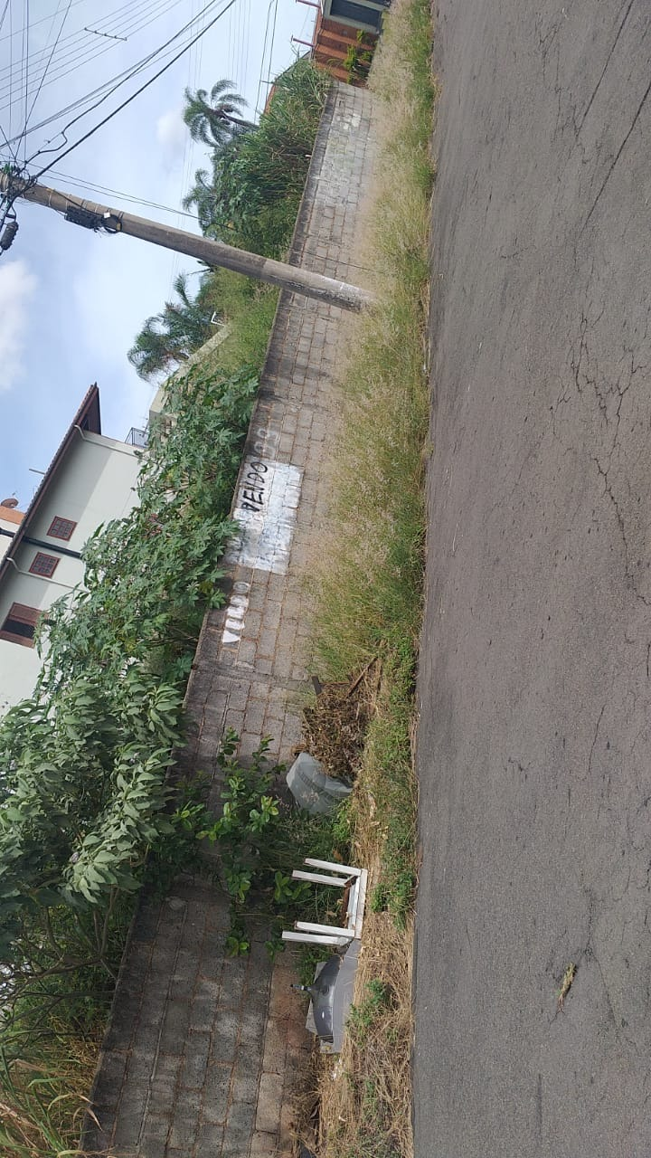

SALA DAS SESSÕES “VEREADOR SANTO RÓTOLLI”, em 04 de março de 2021.

______________________________________
DRA. JOELMA FRANCO DA CUNHA
VEREADORA

